Nečekaný obrat. Evropané se dali na úprk a směřují za lepším životem do arabských zemí
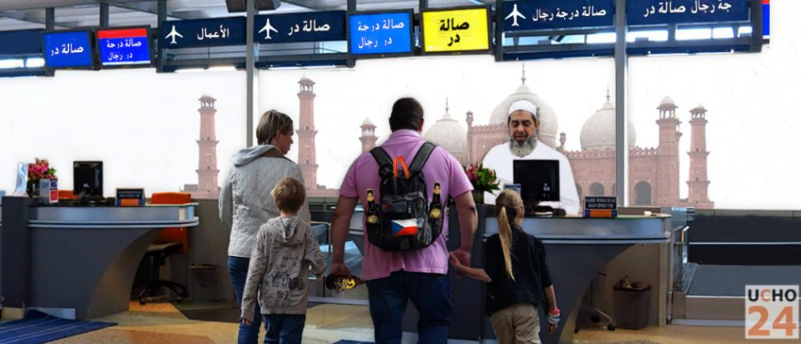
Letiště nejmenované bohaté arabské země. Pasová a Imigrační kontrola.
"Salam Alejkum," zdravím.
"Alejkum Salam,“ odpovídá úředník za přepážkou. "Víza?" ptá se po otevření pasu.
"Nemám," odpovídám, "bylo mi řečeno, že ho mohu dostat na místě."
"Hm.ano, účel vaší cesty?" "Pobyt ve vaší krásné zemi."
"Takže turista? Obchodní cesta?"
"Ne, běženec."
"Prosím?"
"No imigrant. U nás se to zbláznilo, Necítím se bezpečně. Byl jsem třikrát přepaden cikány. Policie nikoho nechytila. Náš stát je rozkradený, hrozí kolaps sociálního systému, důchodová reforma se nepovedla, nebudu mít na stará kolena co jíst. Všude běženci z Afghánistánu a Sýrie. Vy jste bohatá arabská země. Máte ropu, velká číst příjmů je tvořená turistikou, vzmáháte se ve všech odvětvích. Prostě máte to zmáknuté. Chci u vás žít, bydlet, chci být součástí vaší krásné a bohaté země, která má super sociální program."
"Co?“ děsí se úředník.
"Je pravda, že když chce některý z občanů studovat platíte mu školu? A když si vybere školu kdekoliv na světě, platíte mu stýpko včetně nákladů na ubytování, kapesné, cestovné??" ptám se a pokračuji v otázkách.
"Ano, to je pravda,“ hrdě hlásí úředník.
"Je pravda, že nabízíte sociální domy pro novomanžele, měsíční příspěvky a další výhody?"
"Ano, je to tak,“ zase pokyvuje.
"Je pravda, že poskytujete velkou podporu obyvatelům, kteří nedosahují statutu střední třídy?"
"Ano a máme další velké výhody pro lid této země. U nás se mají všichni dobře,“ znovu hrdě pokyvuje.
"Přijímáte imigratny z muslimských zemí?" ptám se vyčkávavě.
"Ne, máme plot a nikoho k nám nepouštíme," rozhodně říká úředník který je sám muslim.
"Vynikající. Tady jsou prosím moje požadavky," říkám radostně, že informace nelhaly.
"Nerozumím."
"No tady jsou moje požadavky. Chci aby mi vaše vláda poskytla ubytování a další náležitosti," strkám mu popsaný papír.
"Jaké náležitosti?"
"Stravu podle mých potřeb, takže vepřové maso alespoň jednou týdně," .. začínám předčítat seznam.
"Vepřové je ale nečisté!“ přerušil mě úředník vyděšeně.
"U nás ne, a nebude mi vadit i když ho porazíte halal. Tak jsem tolerantní.“ Pokládám na stůl další papíry.
"Pak žádám o výjimku pro mou ženu na opalování nahoře bez na pláži, povolení řídit auto sama bez dozoru muže, nezahalovat se. Taky budeme chovat pejska, možná dva. Máme je totiž rádi. Potom nutně potřebuju vědět, kdo nám bude dodávat alkohol. Normálně ho tu prý nemáte, ale u nás je to normální dát si panáčka, nebo aspoň lahvinku dobrého vína. Pivo prosím po basách. Jo, a když máte ramadán, kde se budeme stravovat? To víte, podle vaší víry rozhodně žít nebudeme, tak nám laskavě zařiďte vše potřebné. Jo a kde si máme vyzvedávat peníze? Kdo nám zařídí mobilní volání a internet pro styk s rodinou co zůstala v Evropě? Kdo nám bude organizovat nějaké výlety? Kdy budou hodiny vašeho jazyka zdarma? Kdy mohu pozvat bratra a jeho rodinu? To víte, jsem rodinný typ a odloučení mi nedělá dobře. Preventivní lékařská prohlídka bude kdy? Něco na mě leze, tak bych rád léky.“
"Máte také prosím nějaký seznam vašich neziskových organizací, které mi pomohou získat trvalý pobyt, azyl a občanství? potřeboval bych právníka zdarma, aby mi pomohl s mými nároky vůči vaší zemi. To víte já nic nemám, takže ho budete platit vy. Budu vás totiž žalovat, hned jakmile se budu domnívat, že nekonáte podle mojí představy."
"No tak? Kde to vázne? Šup, šup, koukejte nás ubytovat."
"To asi nepůjde, pane…zaprvé u nás nejsou neziskové organizace na podporu imigrantů..a ..“ hledá další slova úředník.
"Co?" žasnu
"Že to nepůjde," opakuje úředník, "to o čem mluvíte, ty výhody a práva, je pouze pro občany naší země. Rodové občany."
"No to není problém, manželka je před slehnutím, tak zítra tady porodí a budeme tu na sloučení rodiny, Naše dítě bude váš občan," zasměji se, jak jsem s ním vypekl.
"To také nejde. Musíte tady být rodem, občanem, nestačí být zde narozen, nebo si vzít místního. To neplatí. Musíte mít naši víru a tak dál."
"Když nebude zbytí, budu konvertovat," říkám s vidinou bohatství na dosah.
"Ani to nestačí. Můžete u nás po konvertování naši víru studovat, ale po omezenou dobu a na své vlastní náklady. Pak musíte odejít," vysvětluje trpělivě.
Jsem zaskočen a proto přecházím do útoku, "a vůbec, víte jak složitou jsem měl cestu? Nestačil jsem jít ani ke zpovědi. Kde najdu kostel a kněze? Kdy je mše? chci si ulevit ve svatostánku,"
"Projevy cizí víry na veřejnosti jsou zakázány," říká důrazně.
"Tak pojďte do kostela se mnou, dáme řeč o mém a vašem bohu. Uvidíte, že křesťanský bůh je plný porozumění a odpuštění," lákám ho mimo tohle úřední místo.
"Nelze! Za svádění od pravé víry je u nás velmi přísný trest. Může se jednat i o trest nejvyšší! Nesmíte diskutovat o svém bohu a agitovat v jeho jménu!" děsí se úředník.
To už mě rozčiluje, "tak to ne, znám svá práva, znám evropská práva! A vůbec, dejte si pozor. Chci u vás kandidovat ve volbách. Určitě to cizincům umožňujete, tak jako u nás," dodávám výhrůžně.
"Je mi líto, ale opravdu nemáte nárok," kroutí hlavou úředník. Nemůžete být volen, "to právo mají pouze rodoví občané. Tohle je naše země, víte? Naše zem, naše pravidla," dodává a nechápe, že nerozumím tak samozřejmé věci.
Podává mi pas bez vstupního víza.
"Sorry, Já vám nerozumím,“ dělám, že jsem pozbyl znalost veškerého jazyka.
"Potřebuju tlumočníka z vaší do mojí řeči. Prostě nerozumím," začínám řvát až ohodím jeho vous svou slinou ,,Azyl rozumíte? AZYL!“

